[웅진씽크빅]
유아 한글&책읽기, 초등 국어, 유초등 영어 화상교사 모집

■ 소 개
유아 한글 & 책 읽기, 초등 국어(독서토론논술), 유초등 영어 학습지도 화상교사입니다.
대학교 2학년 수료 이상 이라면 누구나 지원 가능하며,
수업 대본인 스크립트 제공되어 수업준비 부담 없고 영업/방문/학부모상담/성적관리 없습니다.
학업집중 및 병행가능, 재택근무 (*수업장비 100% 지원) 또는 센터근무 선택 가능한 이점이 있습니다.
모집공고 내용 게재 요청 드립니다. 감사합니다.

■ 업무내용
모집부문 | 교육일자/시간
- 유아 한글 & 책읽기  - 초등 국어 (독서토론논술)  - 유초등 영어 | - 매월 상시모집 중  ※ 교육기간 교육비지급
- 교육/근무장소 : 종로5가역(1분)_서울 종로구 종로 199, 5층 (인의동, 한일빌딩)
- 자격요건 : 2학년 수료이상, 2/3년제 졸업
- 근무형태 : 계약직(*시간제) / 월~금, 오후5~10시 (* 조율가능)
- 시 급 : 12,069원 (* 주휴수당포함)
- 근무장소 : 센터근무 또는 재택근무 선택가능

■ 지원마감 및 지원방법
 | 상 세 내 용
지원마감 | - 채용 시 까지
지원방법  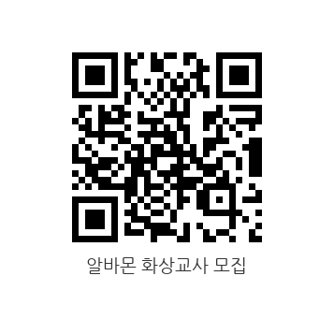 | - 제출서류 : 이력서 (* 경력/자기소개서 등)  - 알바몬 지원  http://m.albamon.com/recruit/view/gi?AL_GI_No=74625054  - E-mail 지원  windner82@wjtb.net  - 전화 지원  ☎ 02-3670-1515 (오후1~10시)

